**Μία θαυμάσια προσευχή πριν τον ύπνο την περίοδο της Σαρακοστής**



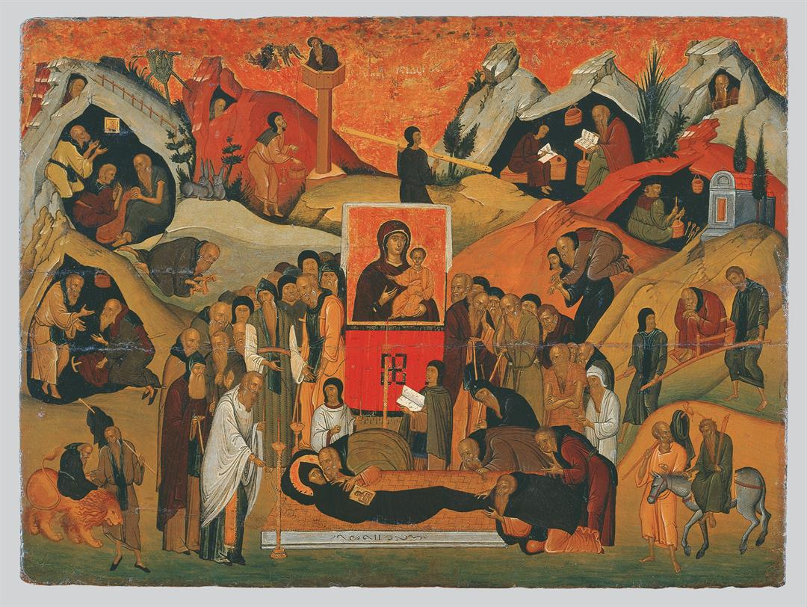

Η κοίμηση του Αγίου Εφραίμ του Σύρου.